说明
1. 运行方法
运行环境: pytorch,numpy,pandas,pylab等
数据目录: 由于数据太大,就不再重复在代码包里包含. 把inter的输入数据,包括inter-input1和inter-input2下共10万个样本全部拷贝到inter-input1下, bulk的数据同理, 把输入数据都拷入bulk-input1下.
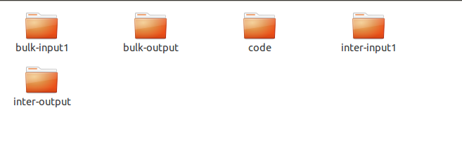
代码目录: code子目录下

训练模型:
对于inter数据集: python train_model_inter.py
对于bulk数据集: python train_model_bulk.py

模型训练需要较长时间,训练过程程序会自动每隔2回合保存一次模型权重到train_model_inter, train_model_bulk目录下.(提供的代码包里已经包含有训练好的权重, 可以跳过该训练步骤)

测试模型:
在train_model_inter或train_model_bulk目录下,挑选一个较好的模型权重.
例如权重名称是下面这个, 那么意味该模型权重在验证集上的loss指标为0.04825,选择越小,意味效果越好.
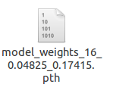
然后在test_model_inter.py 或者test_model_bulk.py里设置使用的模型权重

然后运行python test_model_inter.py
即可. (提供的代码里,默认使用提供的权重,若不重新训练,直接运行就行).

运行结果截图如下:

对于inter数据集:
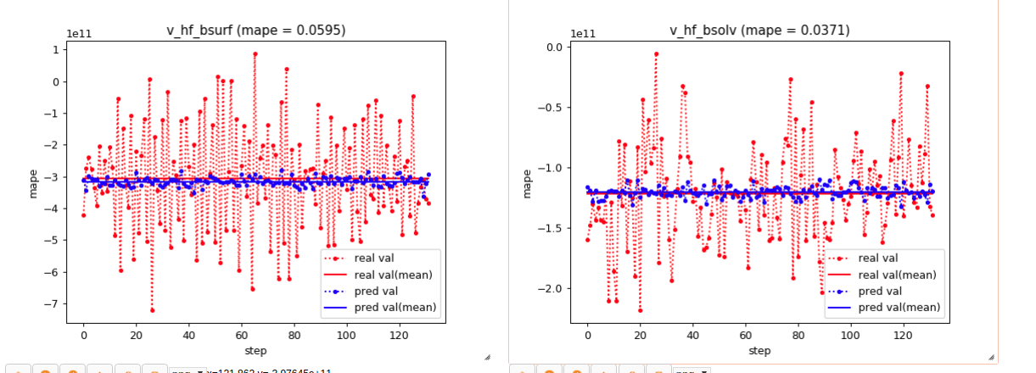

每一步模型预测值都比较保守在均值线附近. 但是均值情况下, 预测值和真实值是非常接近的.相对误差mape为0.05左右. mape指标公式:
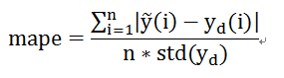

bulk数据集情况如下:

